Дидактическая игра "Подбери лепесток"
Автор: Корелова Ирина Владимировна, педагог – психолог, МБОУ СОШ № 7 Филиал ДОУ № 5 «Светлячок» города Няндома Архангельской области.
Описание статьи:
Уважаемые коллеги, предлагаю Вашему вниманию дидактическую игру «Подбери лепесток». Материал будет полезен педагогам, родителям, специалистам, работающим с детьми дошкольного возраста. Игру можно предлагать детям во время индивидуальной работы.
Педагоги часто в своей работе с детьми сталкиваются с такими проблемами, как недостаточно развитая память, внимание, мышление, речь. Дидактические игры как раз предназначены для того, чтобы ненавязчиво решать возникающие трудности в развитии ребенка.
Игра «Подбери лепесток»
Цель:
Обогащение словаря ребенка.
Задачи:
1.Учить правильно называть изображение на картинке,
2.Учить работать с символами, правильно употреблять в речи глаголы,
3.Развивать память, внимание, мышление,
4.Расширять кругозор,
5.Воспитывать любовь и уважение к окружающей среде.
Материалы для изготовления игры:
1.Картон для основы,
2.Самоклейка или цветной картон,
3.Выстриженные картинки из журналов,
4.Карандаш, клей, ножницы.
Для того, чтобы изготовить эту игру Вам понадобится плотный картон для основы. Я использую картон от пачек с крупами, это удобно и всегда доступно. Вырезаю прямоугольники нужного размера.
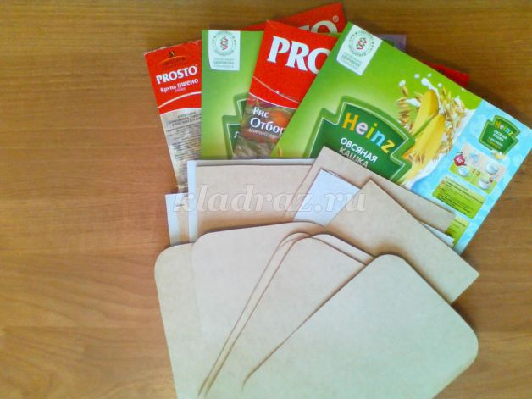
Конечно, можно использовать просто цветной картон, но он тонкий и не всегда яркий, поэтому я обклеиваю основу самоклейкой (цветная сторона картона остается без самоклейки, при желании ее можно обклеить белой бумагой ).
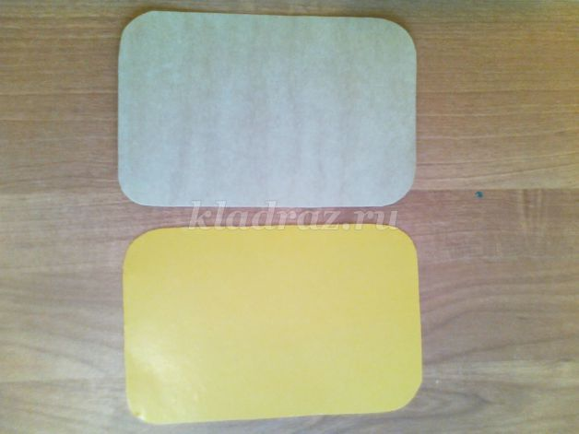
Далее изготавливаем лепестки.
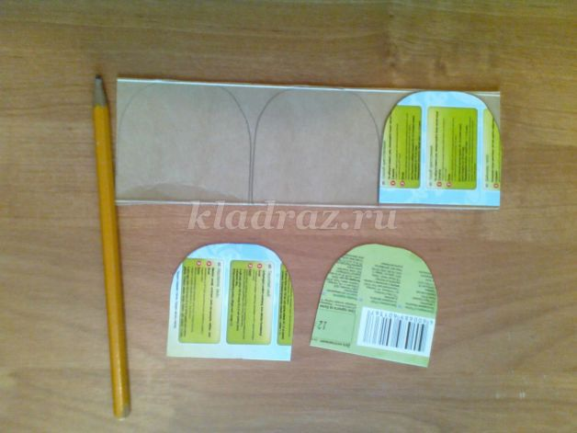
Также обклеиваем их самоклейкой.
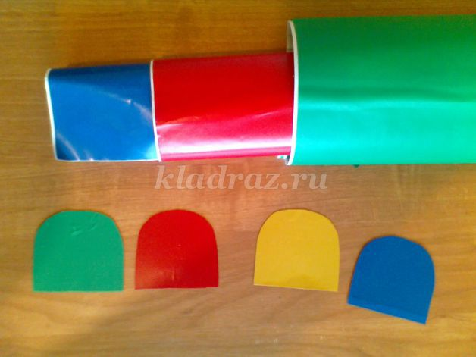
Дальше приклеиваем вырезанные из журналов картинки на лепестки. Чем больше картинок, тем лучше. Картинки должны быть четкие, яркие, понятные.
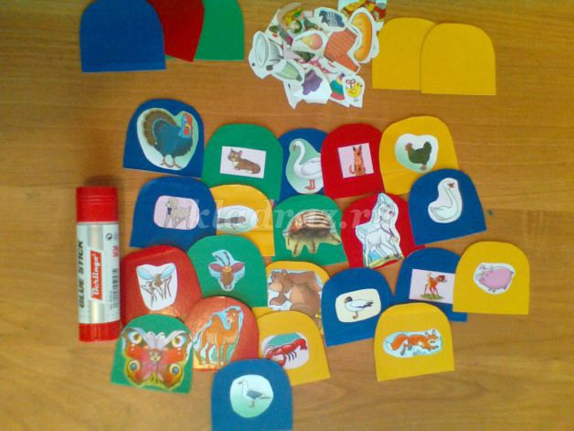
Дальше работаем с основой, к которой в последствии будем подставлять лепестки. В центр прямоугольника приклеиваем картинку с символом, означающим какое - либо действие: «летает», «ходит», «плавает», «ползает», «пищит», «ныряет», "скачет", и т.д. Символ Вы можете придумать сами, но так, чтобы ребенок его смог сразу «схватить».
А дальше Вы можете начинать игру.
1. Педагог поясняет ребенку, что обозначают символы на прямоугольниках, ребенок самостоятельно повторяет.
2. Ребенок узнает символ в прямоугольнике.
3. Выбирает те лепестки, изображения которых могут выполнять заданное действие.
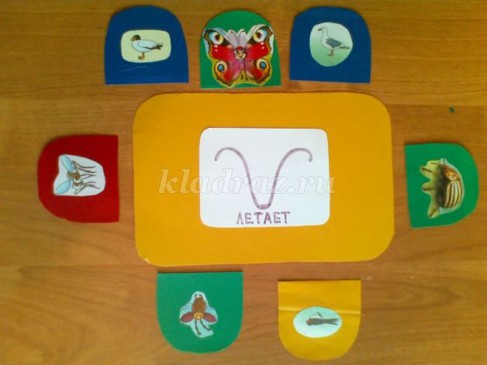

На основе игры с глаголами можно изготовить игру с прилагательными.
Уважаемые коллеги, я надеюсь, что представленная игра вам пригодится в работе.

